Snabbare och enklare för hyresgäster med webbtjänster

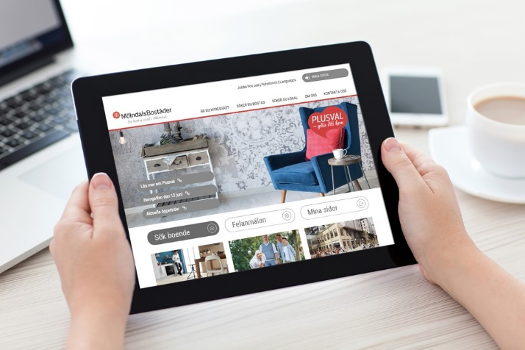
Telefonköer och blanketter tillhör en svunnen tid. Med självservicetjänster kan hyresgästen själv utföra sina ärenden. Webblösningen uPortal innebär att utvalda tjänster i fastighetssystemet publiceras på webbplatsen.
Allt fler hyresgäster vill utföra sina tjänster online när de själva har tid. De flesta fastighetsägare och förvaltare har också insett nyttan men kostnaden för webbutvecklingen sätter käppar i hjulet. Nu finns ett enkelt sätt att digitalisera och effektivisera hela flödet från kontraktskrivning till flytt.
uPortal är en komplett webblösning där fastighetsägaren väljer om vi ska bygga hela webbplatsen eller endast ”Mina sidor” för hyresgästen. Det går att koppla utvalda delar av Incit Xpand till webben och ge hyresgästerna tillgång dygnet runt. Exempel på tjänster:
- Kontraktskrivning
- Köhantering
- Översikt av energiförbrukning
- Felanmälan
Vi på Aareon tror mycket på uPortal eftersom självservicetjänster sätter hyresgästen i fokus för fastighetsägaren. En hyresgäst som kan utföra tjänster när det passar och får en bättre överblick innebär en nöjd kund. För fastighetsägaren innebär det minskade administrationskostnader och tid över för annat.
Med uPortal får fastighetsägaren en responsiv webbplats som enkelt uppdateras via ett webbverktyg. Det går att börja med en mindre webbsatsning och bygga vidare i egen takt.
- uPortal utökas hela tiden med fler funktioner och verktyg. De kunder som har provat vår lösning är väldigt nöjda men det går att bli ännu bättre. Vi lyssnar på förbättringsförslag och planerar flera nyheter inom de närmaste månaderna", säger Mikael Svensson, försäljningschef, Aareon Nordic.

